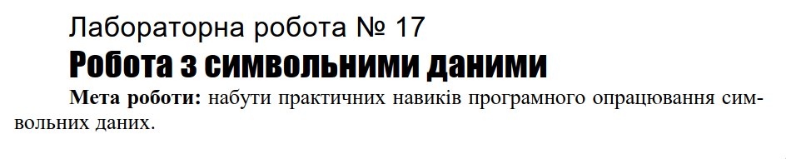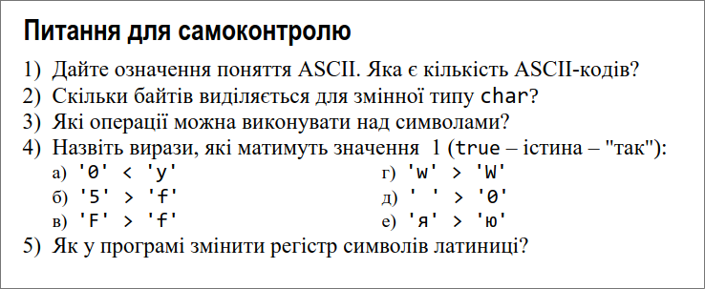

1) Існує єдиний міжнародний стандарт – так звана таблиця ASCII-коді (American Standard Code for Information Interchange – американський стандартний код для обміну інформацією). Символи ASCII мають коди від 0 до 127, тобто значення першої половини можливих значень байта, хоча часто кодами ASCII називають всю таблицю з 256 символів.

2) один

3) порівняння, додавання, віднімання, множення і ділення

4) а, г

5) використати функції toupper() та tolower()

**Завдання 17.1**



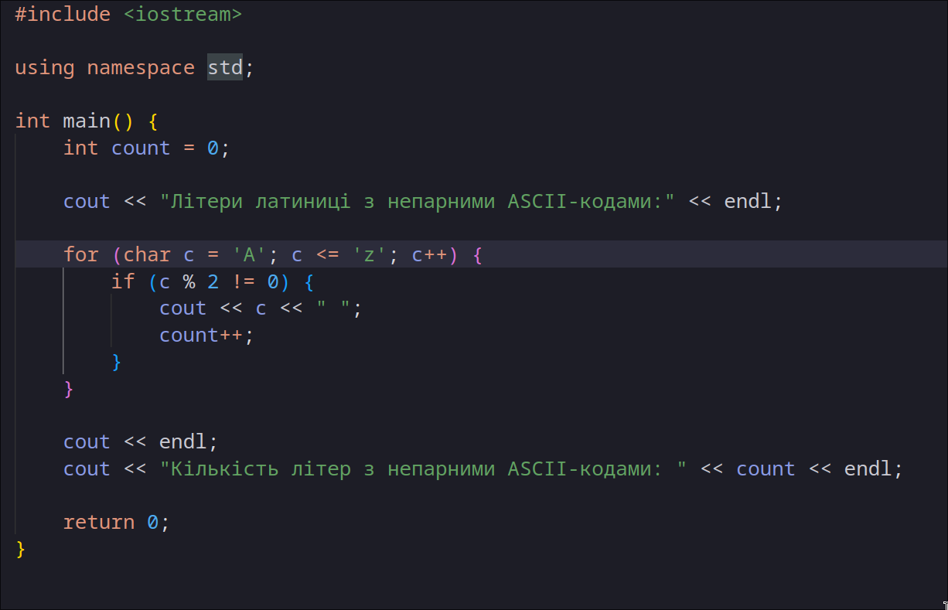

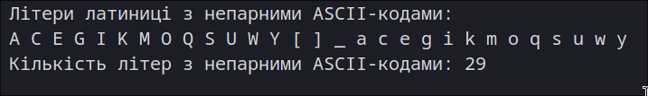

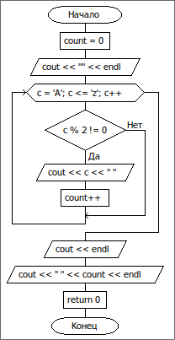

**Завдання 17.2**



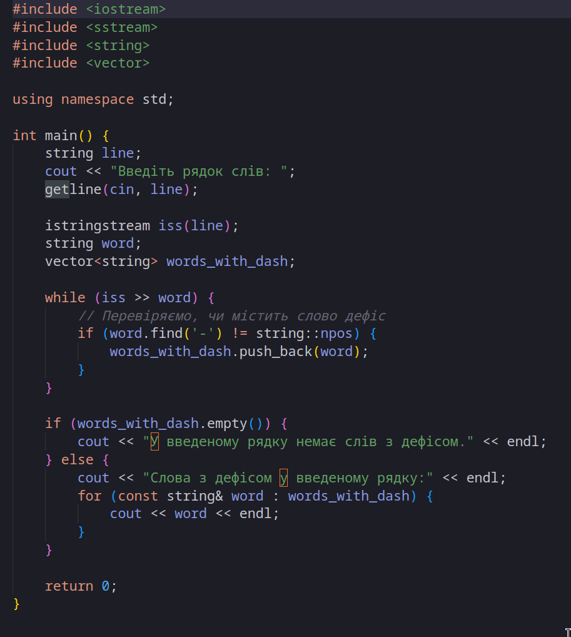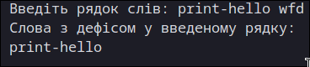

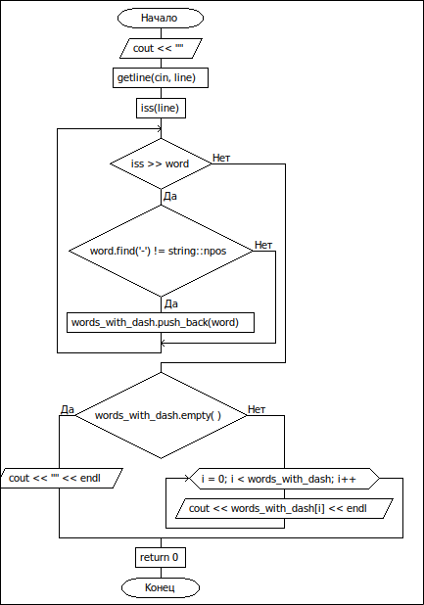

**Висновки:** набув практичних навиків програмного опрацювання сим-

вольних даних.

**Роботу виконав: Холодир А. Р.**

**Роботу перевірив:**